**Санкт-Петербургский национальный исследовательский университет**

**информационных технологий, механики и оптики** 

**УЧЕБНЫЙ ЦЕНТР ОБЩЕЙ ФИЗИКИ ФТФ**



Группа P3218 К работе допущен Студент Хромов Д.Т. Работа выполнена Преподаватель Рудель А.Е. Отчет принят

Рабочий протокол и отчет по лабораторной работе №1.02

**Изучение скольжения тележки по**

**наклонной поверхности**



**1. Цель работы.**

1) Экспериментальная проверка равноускоренности движения тележки по наклонной плоскости.

2) Определение величины ускорения свободного падения g.

**2. Задачи.**

1. Измерение времени движения тележки по рельсу с фиксированным углом наклона.
2. Измерение времени движения тележки по рельсу при разных углах наклона рельса к горизонту.
3. Исследование движения тележки при фиксированном угле наклона рельса. Проверка равноускоренности движения тележки.
4. Исследование зависимости ускорения тележки от угла наклона рельса к горизонту. Определение ускорения свободного падения.

**3. Объект исследования**.

Ускорение тележки при различных углах наклона.

**4. Метод экспериментального исследования.**

Измерение времени, за которое тележка проходит заданное расстояние по наклонной плоскости при различных углах наклона.

**5. Рабочие формулы и исходные данные.**

$Y=x_{2}-x_{1}$

$Z=\frac{t_{2}^{2}-t_{1}^{2}}{2}$

$∆Y=\sqrt{(\frac{df_{1}}{dx_{1}}∙∆x_{1})^{2}+(\frac{df_{1}}{dx_{2}}∙∆x_{2})^{2}}$

$∆Z=\sqrt{(\frac{df_{2}}{dt_{1}}∙∆t_{1})^{2}+(\frac{df_{2}}{dt_{2}}∙∆t_{2})^{2}}$

$ε_{Y}=\frac{∆Y}{Y}∙100\%$ $ε_{z}=\frac{∆Z}{Z}∙100\%$

$a=\frac{\sum_{i=1}^{N}{}Z_{i}{∙Y}_{i}}{\sum_{i=1}^{N}{}Z_{i}^{2}}{ σ}_{a}=\sqrt{\frac{\sum_{i=1}^{N}{}(Y_{i}-a∙Z_{i})^{2}}{(N-1)∙\sum_{i=1}^{N}{}Z_{i}^{2}}}$

$∆_{a}=2σ_{a}$ $ε_{a}=\frac{∆_{a}}{a}∙100\%$

$sinsin α =\frac{\left(h-h_{0}\right)-(h^{'}-h_{0}^{'})}{x^{'}-x}$

$〈a〉=\frac{2(x_{2}-x_{1})}{〈t_{2}〉^{2}-〈t_{1}〉^{2}}$

$∆a=〈a〉∙\sqrt{\frac{(∆x_{и2})^{2}+(∆x_{и1})^{2}}{(x_{2}-x_{1})^{2}}+4∙\frac{(〈t_{1}〉∆t_{1})^{2}+(〈t_{2}〉∆t_{2})^{2}}{(〈t_{2}〉^{2}-〈t_{1}〉^{2})^{2}}}$

$B≡g=\frac{\sum_{i=1}^{N}{}(a_{i}∙sinα_{i})-\frac{1}{N}∙\sum_{i=1}^{N}{}a_{i}∙\sum_{i=1}^{N}{}sinα_{i}}{\sum_{i=1}^{N}{}sinα_{i}^{2}-\frac{1}{N}∙(\sum_{i=1}^{N}{}sinα_{i})^{2}}$

$A=\frac{1}{N}∙(\sum_{i=1}^{N}{}a_{i}-B∙\sum_{i=1}^{N}{}sinα_{i})$

$σ_{g}=\sqrt{\frac{\sum_{i=1}^{N}{}(a_{i}-(A+B∙sinsin α_{i}))^{2} }{(\sum_{i=1}^{N}{}sinsin α_{i}^{2} -\frac{1}{N}∙(\sum_{i=1}^{N}{}sinsin α_{i})^{2})∙(N-2) }}$

$∆_{g}=2σ_{g}$ $ε_{g}=\frac{∆_{g}}{g}∙100\%$

$‹t›=\frac{\sum_{i=1}^{N}{}t_{i}}{N}$

$∆t$ = $\sqrt{(\frac{df_{3}}{dt_{1}}∙∆t_{1})^{2}+(\frac{df_{3}}{dt_{2}}∙∆t_{2})^{2}+(\frac{df_{3}}{dt_{3}}∙∆t_{3})^{2}+(\frac{df_{3}}{dt_{4}}∙∆t_{4})^{2}+(\frac{df_{3}}{dt_{5}}∙∆t_{5})^{2}}$

$α=0,90$

$N=5$

$g_{табл}=9,82 \frac{м}{с^{2}}$

**6. Измерительные приборы.**

**Таблица 1**: Измерительные приборы

| **Наименование** | **Предел измерений** | **Цена деления** | **Класс точности** | **Погрешность** |
| --- | --- | --- | --- | --- |
| **Линейка на рельсе** | 1,3 м | 1 см/дел | - | 5,0 мм |
| **Линейка на угольнике** | 250 мм | 1 мм/дел | - | 0,5 мм |
| **ПКЦ-3 в режиме секундомера** | 100 с | 0,1 с | - | 0,1 с |

**7. Схема установки.**

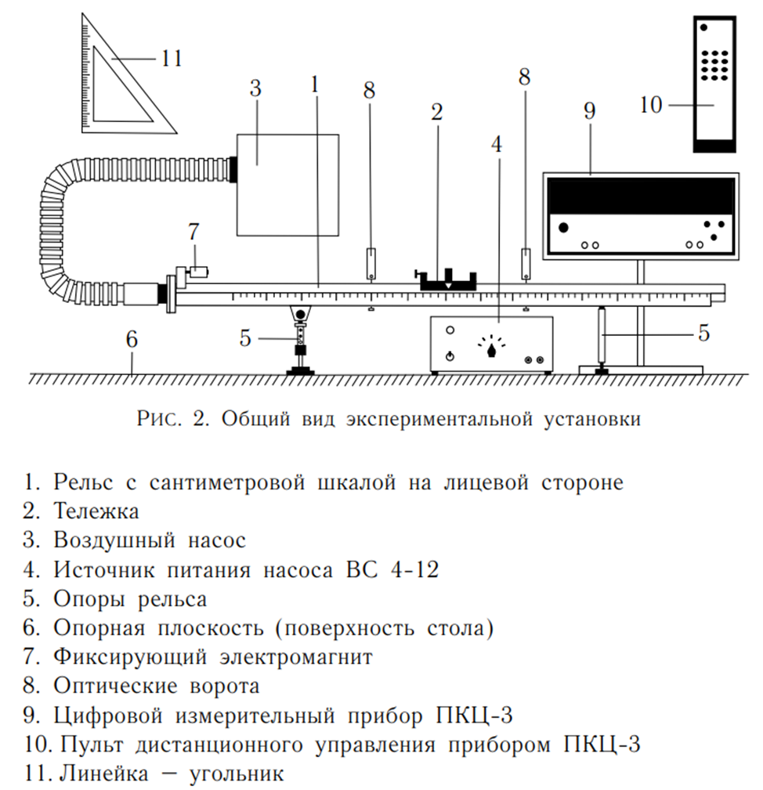

**8. Результаты прямых измерений и их обработки.**

**Задание 1**. Исследование движения тележки при фиксированном угле наклона рельса. Проверка равноускоренности движения тележки

**Таблица 2**

| **x, м** | **x', м** | $h_{o}$**, мм** | ${h'}_{o}$**, мм** |
| --- | --- | --- | --- |
| 0,22 ± 0,005 | 1,00 ± 0,005 | 202 ± 0,5 | 204 ± 0,5 |

**Таблица 3**: Результаты прямых измерений (Задание 1)

| № | Измеренные величины | | | | Рассчитанные величины | |
| --- | --- | --- | --- | --- | --- | --- |
|  |  |  |  |  |  |
| 1 | 0,15 | 0,40 | 1,4 | 2,7 | 0,25 | 2,66 |
| 2 | 0,15 | 0,50 | 1,5 | 3,1 | 0,35 | 3,68 |
| 3 | 0,15 | 0, 70 | 1,4 | 3,6 | 0,55 | 5,5 |
| 4 | 0,15 | 0,90 | 1,5 | 4,2 | 0,75 | 7,69 |
| 5 | 0,15 | 1,10 | 1,5 | 4,7 | 0,95 | 9,92 |

**Задание 2**. Исследование зависимости ускорения тележки от угла наклона рельса к горизонту. Определение ускорения свободного падения

**Таблица 4**: Результаты прямых измерений (Задание 2)

|  |  |  | № |  |  |
| --- | --- | --- | --- | --- | --- |
| 1 | 212 | 205 | 1 | 1,4 | 4,7 |
| 2 | 1,5 | 4,7 |
| 3 | 1,5 | 4,7 |
| 4 | 1,5 | 4,7 |
| 5 | 1,5 | 4,7 |
| 2 | 221 | 206 | 1 | 1,0 | 3,2 |
| 2 | 0,9 | 3,2 |
| 3 | 0,9 | 3,1 |
| 4 | 1,0 | 3,2 |
| 5 | 1,0 | 3,2 |
| 3 | 230 | 206 | 1 | 0,8 | 2,6 |
| 2 | 0,7 | 2,6 |
| 3 | 0,8 | 2,6 |
| 4 | 0,8 | 2,6 |
| 5 | 0,8 | 2,6 |
| 4 | 239 | 207 | 1 | 0,7 | 2,2 |
| 2 | 0,6 | 2,2 |
| 3 | 0,7 | 2,2 |
| 4 | 0,7 | 2,2 |
| 5 | 0,7 | 2,2 |
| 5 | 247 | 207 | 1 | 0,6 | 2,0 |
| 2 | 0,6 | 2,0 |
| 3 | 0,6 | 2,0 |
| 4 | 0,6 | 2,0 |
| 5 | 0,6 | 2,0 |

𝑁ПЛ - количество пластин

ℎ - высота на координате 𝑥 = 0,22 м

ℎ ′ - высота на координате 𝑥 ′ = 1,00 м

**9. Расчет результатов косвенных измерений.**

**Задание 1**

$a=\frac{\sum_{i=1}^{N}{}Z_{i}{∙Y}_{i}}{\sum_{i=1}^{N}{}Z_{i}^{2}}≅ 0,09675\frac{м}{с^{2}}$

$σ_{a}=\sqrt{\frac{\sum_{i=1}^{N}{}(Y_{i}-a∙Z_{i})^{2}}{(N-1)∙\sum_{i=1}^{N}{}Z_{i}^{2}}}≅0,000807\frac{м}{с^{2}}$

**Задание 2**

**Таблица 5**: Результаты расчетов (Задание 2)

|  |  |  |  |  |
| --- | --- | --- | --- | --- |
| 1 | 0,011538462 | 1,480 $±$ 0,055 | 4,700 $±$ 0,050 | 0,095 $±$ 0,002 |
| 2 | 0,021794872 | 0,960 $±$ 0,058 | 3,180 $±$ 0,055 | 0,207 $±$ 0,008 |
| 3 | 0,033333333 | 0,780 $±$ 0,055 | 2,600 $±$ 0,050 | 0,309 $±$ 0,014 |
| 4 | 0,043589744 | 0,680 $±$ 0,055 | 2,200 $±$ 0,050 | 0,434 $±$ 0,023 |
| 5 | 0,053846154 | 0,600 $±$ 0,050 | 2,000 $±$ 0,050 | 0,522 $±$ 0,030 |
| $N_{ПЛ}$– количество пластин $〈t_{1,2}〉=\frac{1}{N}\sum_{i=1}^{N}{}t_{1i,2i}$ | | | | |

$B≡g=\frac{\sum_{i=1}^{N}{}(a_{i}∙sinα_{i})-\frac{1}{N}∙\sum_{i=1}^{N}{}a_{i}∙\sum_{i=1}^{N}{}sinα_{i}}{\sum_{i=1}^{N}{}sinα_{i}^{2}-\frac{1}{N}∙(\sum_{i=1}^{N}{}sinα_{i})^{2}}=10,15\frac{м}{с^{2}}$

$A=\frac{1}{N}∙(\sum_{i=1}^{N}{}a_{i}-B∙\sum_{i=1}^{N}{}sinα_{i})=$-0,01966

$σ_{g}=\sqrt{\frac{\sum_{i=1}^{N}{}(a_{i}-(A+B∙sinsin α_{i}))^{2} }{(\sum_{i=1}^{N}{}sinsin α_{i}^{2} -\frac{1}{N}∙(\sum_{i=1}^{N}{}sinsin α_{i})^{2})∙(N-2) }}= 0,73\frac{м}{с^{2}}$

**11. Графики.**

**График 1. Зависимость Y от Z**

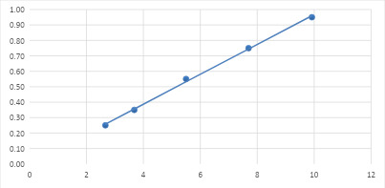

**Y**

**Z**

**(Рис.1 График зависимости функции Y=aZ)**

**График 2. Зависимость а от $sinα$**

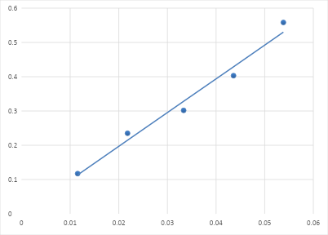

**a**

**sin(a)**

**(Рис 2. График зависимости ускорения от угла ($a = g(sina - μ)$))**

**12. Окончательные результаты.**

$∆a = 2σ = 0,001614$; $ε_{a} = ∆a / a · 100\% = 1,67\%$, при $a=0,9$; $a = (\underline{a}±Δa)$; $\left|g-g_{табл}\right|=0,33 \frac{м}{с^{2}}$; $ε_{g_{табл}}=\frac{\left|g-g_{табл}\right|}{g_{табл}}∙100\%=3,39 \%$

**13. Выводы и анализ результатов работы.**

Таким образом, нам удалось исследовать тип движения тележки по наклонной плоскости на равноускоренность, а также определить величину ускорения свободного падения.

На основе графика функции Y=aZ, можно утверждать, что движение тележки действительно является равноускоренным, поскольку с учётом погрешности ускорения, зависимость получилась линейной.

Что касается ускорения свободного падения, то абсолютная погрешность примерно равна абсолютному отклонению относительно табличного значения $g_{табл}$ для Санкт-Петербурга, из чего можно сделать вывод о том, что полученную величину ускорения можно считать достоверной.